Historia 01b
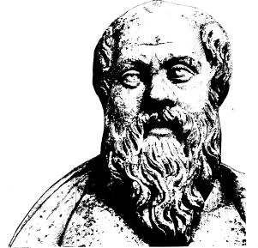

Lärare
Patrik Svensson
__________________________________________________________________________________________

Följande personer togs upp på dagens zoomträff. (Det vore förmätet att kalla det lektion).

Rudyard Kipling
Engelsk författare som talade om the white mans burden.

William Carey
Engelsk baptist som spred bibelöversättningar i Indien.

David Livingstone
Kartlade Afrikas inland och Nilens källa samt motarbeta den arabiska slavhandeln.

Charles Darwin
Skrev boken On the origin of Speices of Natural Selection.

Herbert Spencer
Utvecklade Darwins teser och myntade uttrycket survival of the fittest.

Cecil Rhodes
Skaparen av Nord- och Sydrhodesia. Senare Zambia och Zimbabwe.

Jospeh Conrad
Engelsk författare som skrev Heart of Darkness. En protest skildring över belgarnas beteende men även mot imperialismen i stort.

